PHIẾU HƯỚNG DẪN HỌC SINH TỰ HỌC MÔN ĐỊA LÍ 8

BÀI 6 THỰC HÀNH
ĐỌC PHÂN TÍCH LƯỢC ĐỒ PHÂN BỐ DÂN CƯ VÀ
CÁC THÀNH PHỐ LỚN CỦA CHÂU Á.

I . TÌM HIỂU BÀI
-Dựa vào hình 6.1, hình 1.2 và 2.1, trả lời các câu hỏi sau và nhận biết các khu vực có mật độ dân số từ thấp đến cao , điền vào bảng theo mẫu:
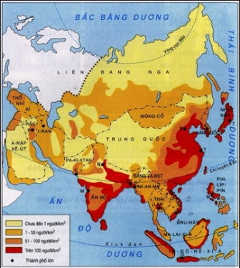
Hình 6.1: Lược đồ mật độ dân số và những thành phố lớn của Châu Á
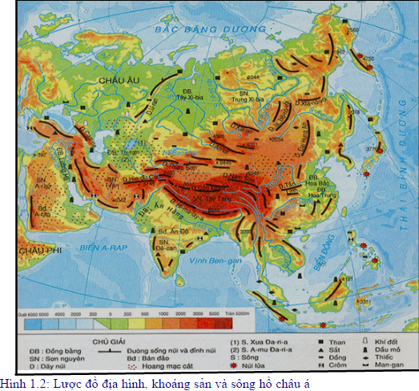
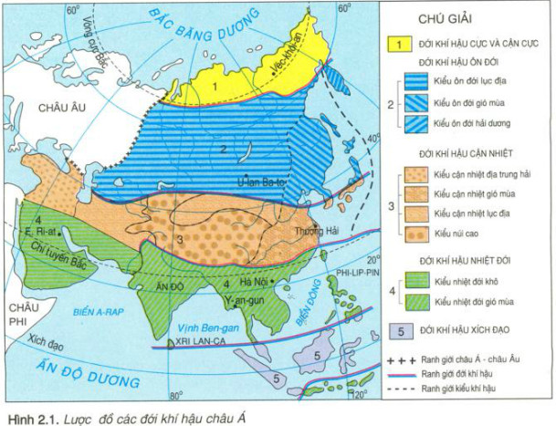
+ Mật độ dân số được kí hiệu bằng gì?
+ Nhận xét dạng mật độ dân cư nào chiếm diện tích lớn nhất và nhỏ nhất.
+ Mật độ dân số trung bình có mấy dạng?
-Xác định nơi phân bố chính trên l/đồ H6.1
-Loại mật độ nào chiếm diện /t lớn, khá lớn, nhỏ, rất nhỏ.
-Nguyên nhân dẫn đến sự phân bố dân cư không đều.( đặc điểm tự nhiên về : khí hậu địa hình, sông ngòi kết hợp hình 1.2 và 2.1 giải thích)

MĐDS | Nơi phân bố | Diện tích | Đặc điểm tự nhiên
Dưới 1 người/km²
Từ 1-50 người/km²
Từ 50-100 người/km² |  |  | .
Trên 100 người/km²

